***Конспект НОД по патриотическому воспитанию*** *(для детей старшего возраста).*

***Тема: День Победы- светлый праздник****.*

***Задачи:***

* Закрепить представления о празднике Дня Победы, юбилейной годовщине, героях Великой Отечественной войны;
* Уточнить и расширить знания о памятниках, связанных с военными событиями, истории нашей Родины;
* Воспитывать чувство патриотизма, гордости за свой народ, уважения к ветеранам.

***Предварительная работа:***

* разучивание песен, танцев, стихов с детьми;
* индивидуальная работа с детьми;
* оформление зала;
* проведение занятий по патриотическому воспитанию;
* конкурс рисунков, посвященный 9 мая.
* стенгазета «Этих дней не смолкнет слава»;

***Технический райдер****:* музыкальный центр, CD-диски, проектор, экран, ноутбук.

***Атрибуты:***

* искусственные цветы, флажки, султанчики– по 2 шт. каждому ребенку;
* гюйсы для танца моряков (6 штук);
* кроссвордик;
* игра «Настоящий разведчик»;
* игра «Цветы к празднику».

**Ход праздника.**

*Звучит музыка военных лет, воспитатель встречает ветеранов, гостей и зрителей, помогает занять места.*

*(Дети под торжественный марш входят в зал)*

**Ведущий:**Есть много праздников на свете

Их любят взрослые и дети,

И каждый с нетерпеньем ждёт

Восьмое марта, Новый год.

Но вот сегодня день – день особенный у нас

Счастливый день- великий День Победы.

Её добились прадеды и деды,

И мы о ней расскажем вам сейчас.

Земли немало кровью оросили,

И вечно будет помнить о том,

Как шли сыны и дочери России

Сквозь гром войны к Победе над врагом!

Вот и наступил День Победы! 9 Мая- это светлый и радостный праздник. 70 лет назад в этот день закончилась война. Мы с благодарностью вспоминаем наших воинов, защитников, отстоявших мир в жестокой битве. И, конечно же, всех тех, кто трудился в тылу.

**Ребёнок:** День Победы! Праздник долгожданный

Мирная небес голубизна.

Помнят на земле народы, страны-

В этот день закончилась война.

**Ребёнок:** В девятый день ликующего мая,

Когда легла на землю тишина.

Промчалась весть от края и до края:

«Мир победил! Окончилась война!»

**Ребёнок:** Уже нигде не затемнялись окна

В продымленной Европе города.

Ценою крови куплена Победа,

Пусть это помнит шар земной всегда!

**Ребёнок:** Победа! Победа! Победа!

Проносится весть по стране,

Конец испытаньям и бедам,

Конец долголетней войне.

**Ребёнок:** День Победы - это праздник,

Это вечером салют,

Много флагов на параде,

Люди радостно поют.

Ветераны с орденами

Вспоминают о войне,

Разговаривают с нами

О победной той весне.

Там в Берлине, в сорок пятом,

После натиска атак

Взвился соколом крылатым

Высоко советский флаг.

**Ребёнок:**

Все кричали: «Мир, Победа!

Возвращаемся домой!»

Кому радость, кому беды,

Кто погиб, а кто живой.

Никогда забыть не сможем

Мы про подвиги солдат.

«Мир для нас всего дороже!» -

Так ребята говорят.

**Песня «День Победы».**

**Ведущий:**Всем солдатам, ветеранам, кого с нами нет, мы обязаны тем, что живём сейчас под мирным небом.

**Ребёнок:** Победа, добытая кровью,-

Ты сердцу дороже стократ.

Ты с нами была в Подмосковье,

Ты помнишь Кавказ, Ленинград!

**Ребёнок:** С бойцами ходила в колоннах

Вела их в решительный бой.

Сегодня на наших знамёнах

Ты солнце затмила собой.

**Ребёнок:** Священны места их сражений,

Где воины к подвигу шли.

Стране День Победы весенний

Они из боёв принесли.

**Ребёнок:** На площадь приходим с цветами,

Бессменно солдат там стоит.

И Вечный огонь наша память-

Всегда озаряет гранит.

**Ведущий:** Солдат на войне не раз выручали смекалка и находчивость.

**Игра «Угадай словечко».**

*(проводится игра для детей, ветеранов, гостей).*

Тот герой, кто за Родину … (горой).

Жить-Родине… (служить).

Где смелость- там и … (победа).

Смелого враг … (не возьмёт).

Смелый боец- … в бою (молодец).

Чем крепче дружба, тем легче… (служба).

Если Армия сильна-… (непобедима и страна).

**Игра «Настоящий разведчик».**

**Ведущий:** Все секретные послания пишутся специальным шифром. Так, чтобы только настоящий разведчик смог прочитать письмо. Наверное, вы именно из таких сообразительных и смекалистых ребят. Ваша задача разгадать секретный шифр.

**Ведущий:** Для многих нынешних мальчишек Великая Отечественная война – далёкое прошлое. Но вы будущие наши защитники нашей Родины.

Нынче праздник у бойцов,

Музыка, веселье!

Кто из вас плясать готов?

Выходи смелее!

**1-й моряк:** В морях и океанах,

От берега вдали,

В дозоре неустанно

Родные корабли.

**2-й моряк:** Под знаменем российским,

Под знаменем отцов

Идут, идут отряды

Отважных моряков.

**2-й моряк:** Страна гордится ими:

Смелы они, крепки!

Мы вырастем такими,

Как наши моряки!

**Танец моряков** *(песня «Оденем бескозырки» Г. Струве ).*

**Ребёнок:** Победа! Славная Победа!

Какое счастье было в ней!

Пусть будет ясным вечно небо,

И травы будут зеленей.

**Ребёнок:** Не забыть нам этой даты,

Что покончила с войной.

Победителю- солдату

Сотни раз поклон земной!

**Игра «Цветы к празднику».**

**Ведущий:** И снова игра, игра на внимание и навыки счёта. Сосчитай, сколько в каждом букете красных гвоздик. Записать эту цифру на вазах с цветами.

**Кроссвордик (зарядка для ума).**

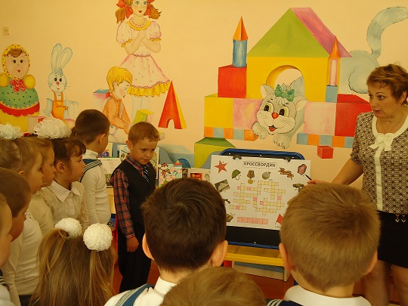

**Ведущий:** Каждый год 9 мая на главной площади нашей страны- Красной площади- проходит военный парад. Проезжает военная техника, проходят маршем нынешние солдаты и курсанты военных училищ, но самые главные на этом празднике- ветераны, люди, выжившие и победившие в той войне. На их груди сияет множество орденов и медалей за их мужество и смелость, за героизм и отвагу. Ветераны надевают ордена и медали, встречаются у памятников погибшим, рассказывают о том, как воевали. *(Предоставляется слово ветеранам).*

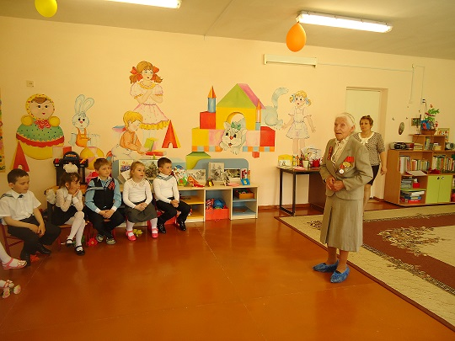

**Ведущий:** А ещё вечером в честь праздника обязательно звучит салют.

**Ребёнок:** Недаром сегодня салюты звучат

В честь нашей Отчизны,

В честь наших солдат.

**Ребёнок:** Салюты!

В них слышится музыка маршей,

Раскаты «катюш»,

Поступь Армии нашей.

**Ребёнок:** В них яркие отблески

Вечных огней,

В них мир

И величие завтрашних дней.

**Танец «Салют»** *(песня «День Победы» (музыка Д. Тухманова. Дети исполняют упражнения с цветами, флажками, султанчиками).*

**Ведущий:** Пусть на нашей планете всегда звучит звонкий и радостный и радостный смех. И пусть всегда светит солнце.

**Ребёнок:** По- разному зовутся дети.

Нас очень много на планете…

Есть Вани, Гансы, Пьеры, Джоны.

Детей повсюду миллионы!

**Ребёнок:** По- разному зовутся дети.

Для нас- всё лучшее на свете!

Нужны нам яркие игрушки-

И Буратино и Петрушки!

**Ребёнок:** Нужны нам книжки, песни, пляски

И увлекательные сказки.

Бассейны, горки, турники,

Сады, фонтаны, цветники!

**Ребёнок:** Хотим под мирным небом жить,

И радоваться и дружить,

Хотим, чтоб всюду на планете

Войны совсем не знали дети!

**Песня «Солнечный круг».**

**Ведущий:** Дорогие наши ветераны!

Пусть ваше небо чистым будет,

Не гаснет радостей звезда.

И грохот танков и орудий

Уйдёт из жизни навсегда.

Теченью лет не прекословя,

Мы Вам желаем всей душой

Здоровья и опять здоровья

И жизни доброй и большой!

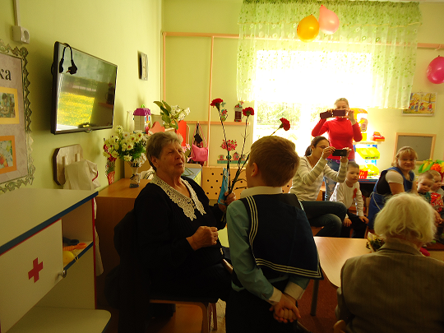

*(дети вручают ветеранам поздравительные открытки).*

**Возложение цветов на Братскую могилу.**

Приходят люди к вечному огню.

Приходят, чтобы низко поклониться

Тем, кто погиб в жестокую войну.

Их подвигами Родина гордиться.

Горит огонь и в дождь, и в снег, и в град.

Не заметут его метель и ветер.

Бессмертен подвиг доблестных солдат.

Несут цветы и взрослые и дети

Тем, кто стоял за Родину свою,

Чтоб не смогла война вновь повториться.

Приходят люди к вечному огню,

Приходят, чтобы низко поклониться.

